PRUEBA DE RELIGIÓN
PROFESORA: Alicia Peñafiel N.
CURSO: Primero año básico

Nombre:______________________________________________

OBJETIVOS: Dios Padre me regaló una familia y quiere que sea mejor.

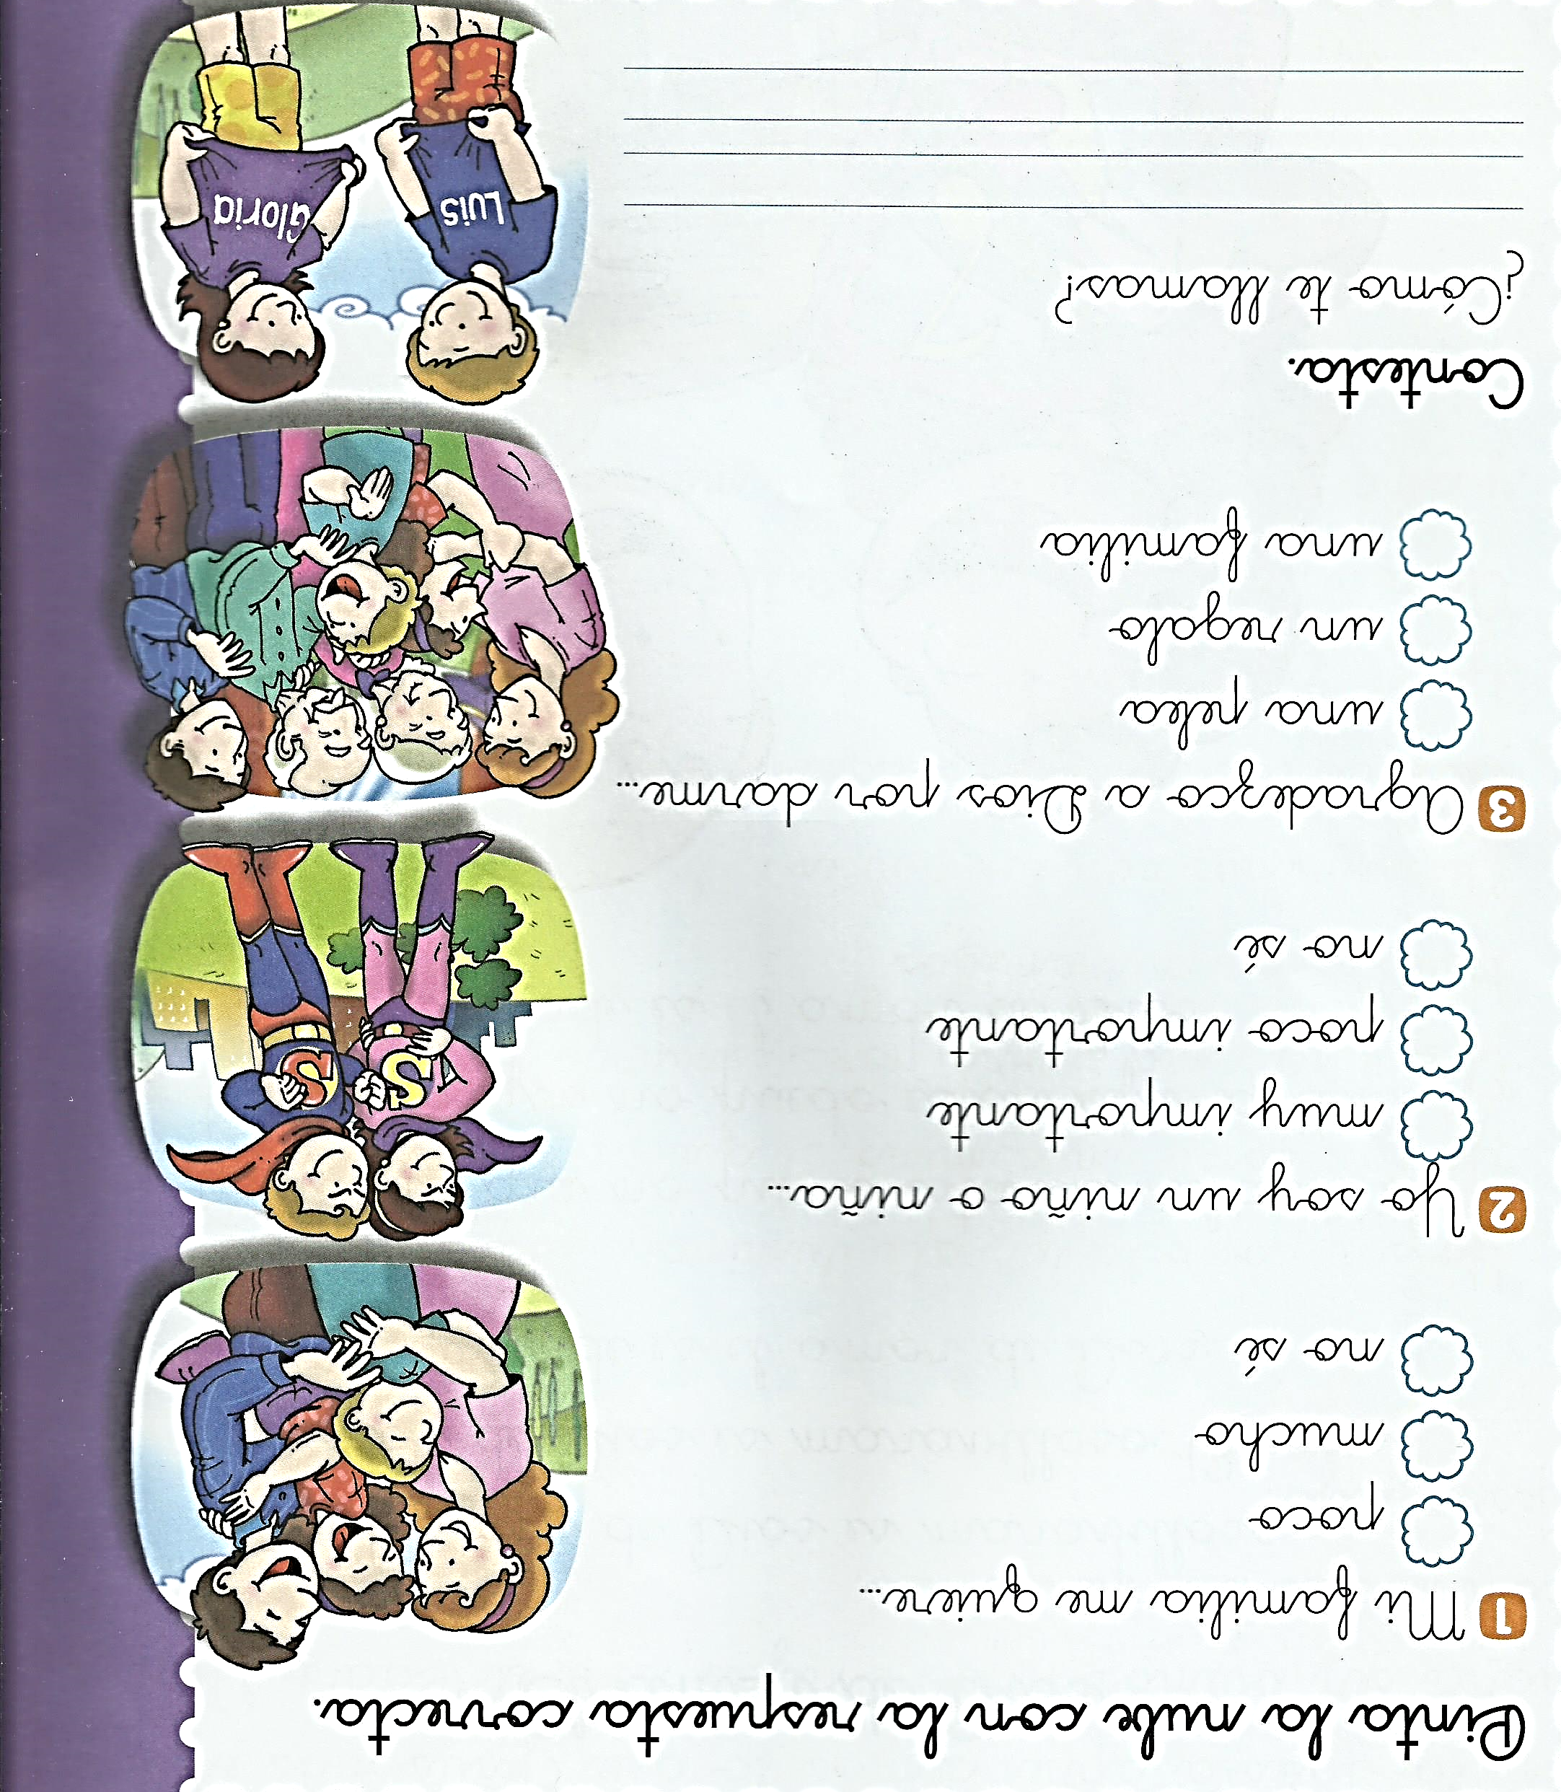
3
2
1

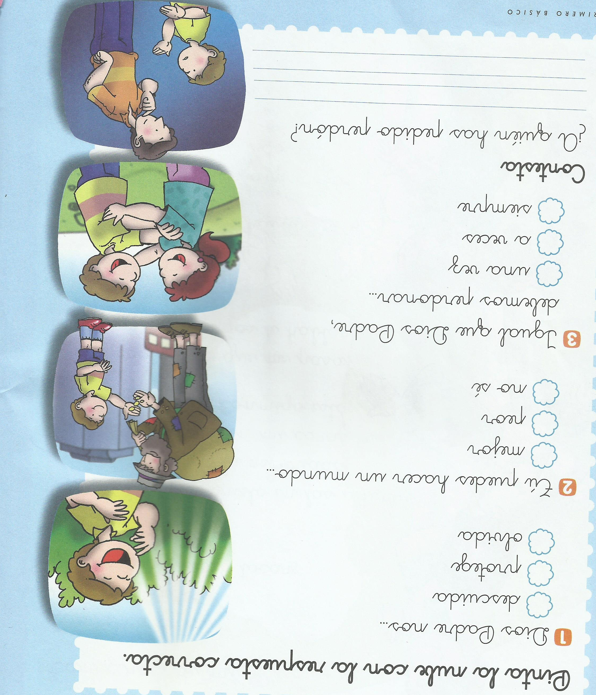
6
5
4

